LE CLUB GUITARE
DE LISIEUXBIENVENUE
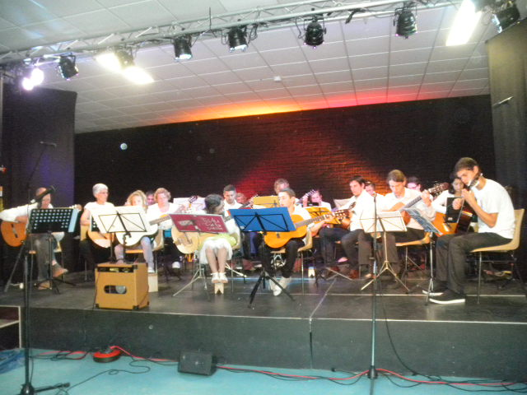
Accordez-vous une détente
En rejoignant nos musiciens
Pour jouer en parfaite entente
Avec les jeunes et les anciens
………………………………………………
Il n’est jamais trop tard,
Enfants, Ados ou Retraités
Pour s’initier à la guitare
Et dire aux amis : « j’y étais ! »

